- 已购买的FineReportV9.0原有功能升级至最新版FineReportV11.0
- 运维平台，解决如下问题：
- 低效的运维流程：应用管理员运维经验不足，专业运维人员又无法深入解决应用问题，传统运维流程耗时耗力，导致运维效率低下，影响业务的正常运转。
2）不足的监控手段：运维人员可能无法准确监控项目的性能和可用性，缺乏运维过程中必要的工具和技术。

技术架构：
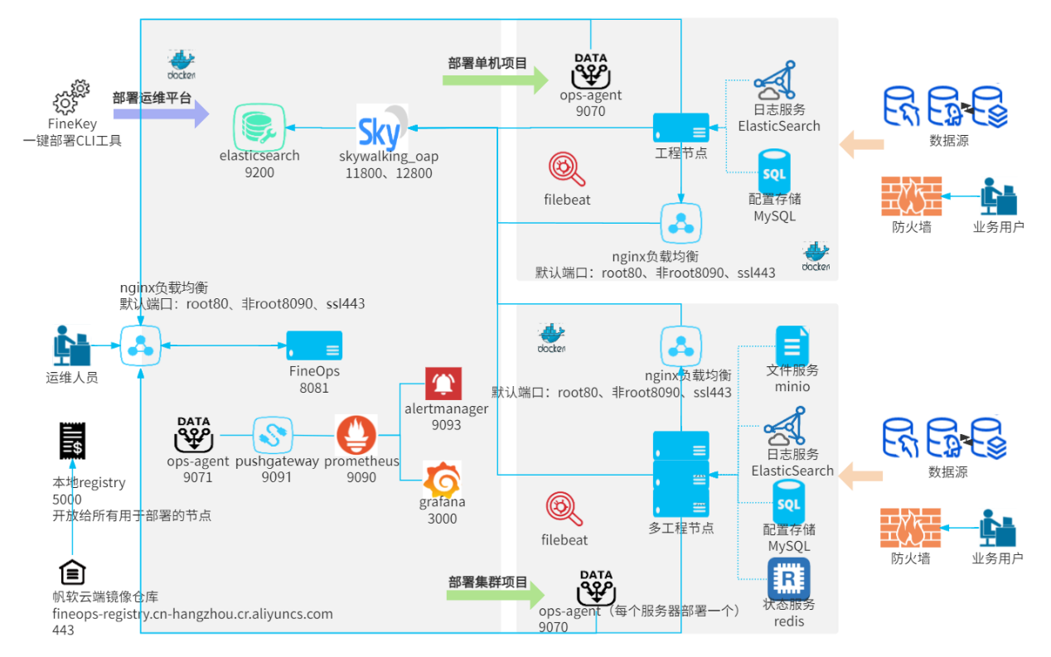
- 新增FineBI模块
- BI-分析平台：由公共数据、我的分析、目录三个存储空间组成。公共数据可以管理基础数据集（Excel表、DB表、SQL表）、etl数据集和用户发布到公共空间的自助数据集，进行基础表的处理、数据更新以及关联、多路径的设置。我的分析下可以管理Excel表、自助数据集、组件和仪表板。目录空间可以管理发布的仪表板、用户收藏的仪表板和被分享的仪表板。
- BI-自助数据分析：用户可以在“我的分析”空间下对数据做进一步处理，通过过滤、分组汇总、新增列、字段设置、排序、左右合并、上下合并、行列转化、数据类型转化等功能实现深度分析。
- BI-组件分析：用户可以选择多样的图表类型，辅以颜色，大小，提示，标签，细粒度等设置，组合成丰富的可视化效果进行分析。
- BI-仪表板分析：为展示进行数据分析而创建的可视化组件的面板，在仪表板中可以添加过滤组件和其他组件（tab组件、web组件、文本组件、图片组件），引用图表组件，结合钻取、联动、跳转等功能，进行OLAP多维分析。
- BI-数据解释：通过多维度组合分析，挖掘影响数据的关键影响因子，自动解释数据组成、数据异常分析，提升用户数据分析效率。
- BI-实时引擎：实时引擎能够直接对接市面上的大数据平台，实现海量数据的高性能与实时性。
- BI-抽取引擎：抽取引擎可以预先抽取数据进行离线计算，实现亿级海量数据的高性能计算与查询。
- 决策平台：包含外观配置、系统运维、系统配置、插件管理、用户管理、数据配置及用户信息监控的综合门户。
- 定时调度：支持定时生成报表，定时转换数据，定时发送邮件、短信、移动端客户端信息，能指定报表生成目录，并以Web方式查看报表生成结果。
- 25设计用户，50查看用户

